Sommaire :

Afficher et gérer une image en Love2D
3 étapes à coder
1) Charger l'image
2) Afficher l'image
3) Gérer l'image
A propos du Delta Time
Une animation en 2 lignes de code
Afficher une partie d'une image

Afficher et gérer une image en Love2D

3 étapes à coder

Pour mettre en place une ou plusieurs images dans votre jeu, vous avez 3 étapes à coder.

1) Charger l'image

Cela se fait dans love.load ou bien dans une fonction d'initialisation maison.

function love.load()
image = love.graphics.newImage("hero.png")
end

La bonne pratique est d'avoir une variable complexe (si vous étiez en C# ou C++, ça serait une classe) pour regrouper les informations :

hero = {}
hero.x = 10
hero.y = 15
function love.load()
hero.image = love.graphics.newImage("hero.png")
end
Rappel :

- Utilisez des PNG pour avoir de la transparence
- Utilisez des JPG essentiellement pour les fonds (car ils ne sont pas transparents)

2) Afficher l'image

L'appel doit obligatoirement se faire dans la Game Loop, au moment du Draw.

Donc dans love.draw.

Mais vous pouvez regrouper votre code dans une fonction maison, que vous appellerez depuis love.draw.

L'affichage d'une image se fait via la fonction love.graphics.draw.

Rappel :

Le coin supérieur gauche de votre écran est à 0,0 et l'image d'affiche à partir de son coin supérieur gauche :

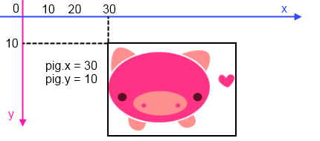

A voir : Atelier Pixel et Origine, complémentaire pour bien maîtriser le système de coordonnées.

Voici la commande, simplifiée, pour afficher une image :

love.graphics.draw( image, x, y )

Il y a donc 3 paramètres au minimum :

image | C'est l'image que vous avez chargé précédemment. Donc le résultat de love.graphics.newImage.
x | La position x de l'image (axe horizontal)
y | La position y de l'image (axe vertical)

Et voici la signature complète de la fonction Draw :

love.graphics.draw( image, x, y, r, sx, sy, ox, oy, kx, ky )

Vous pouvez omettre des paramètres, à condition de les omettre en partant de la droite et ne ne pas en sauter un !

Exemple :

love.graphics.draw( image, x, y, r, sx, sy, ox, oy)

love.graphics.draw( image, x, y, r, sx, sy)

love.graphics.draw( image, x, y, r)

image | C'est l'image que vous avez chargé précédemment. Donc le résultat de love.graphics.newImage.
x | La position x de l'image (axe horizontal)
y | La position y de l'image (axe vertical)
r | L'angle de rotation de l'image (en radians)
sx, sy | Facteur de scaling horizontal et vertical (1 = taille normale, 2 = double, etc.)
ox, oy | Offset d'affichage (voir Atelier Pixel et Origine)
kx, ky | Facteur de Shearing (distorsion) : non abordé dans cet atelier.

A moins que votre image ne soit statique (elle ne bouge pas, ne change pas), vous devrez utiliser des variables en lien et place des paramètres de love.graphics.draw.

Si votre image est fixe :

love.graphics.draw(imageFond, 0, 0)

Si votre image bouge :

Tout ce qui doit "bouger" doit être remplacé par une variable.

Le plus courant et de remplacer x et y par une variable :

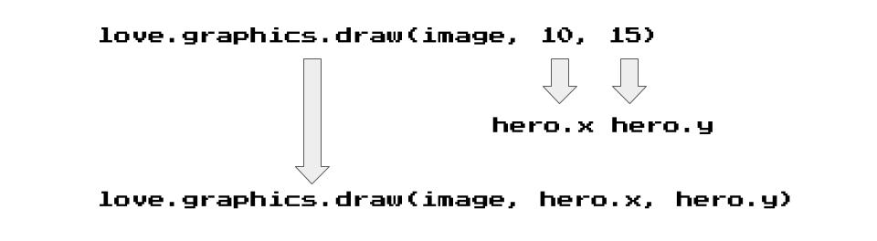

Mais aussi l'image elle même. Le tout dans une variable complexe (table Lua ou objet C#, etc).

Ainsi, dans l'Update, vous n'aurez qu'à modifier les valeurs de hero.x ou hero.y pour voir votre image se déplacer à l'écran !

Voici code qui regroupe les bases (à conserver comme pense bête) :

hero = {}
hero.x = 10
hero.y = 15
function love.load()
hero.image = love.graphics.newImage("hero.png")
end
function love.update(dt)
end
function love.draw()
love.graphics.draw(hero.image, hero.x, hero.y)
end

Rappel :

Les images s'affichent les unes sur les autres. L'image affichée en 1er est sous l'imag affichée en second, qui est elle même sous l'image affichée en 3e, etc.

Moyen mnémotechnique : imaginez qu'à chaque fois que vous affichez une image dans le Draw, c'est comme poser un décalcomanie sur une feuille. Le 1er décalcomanie est sous le 2ème, etc.

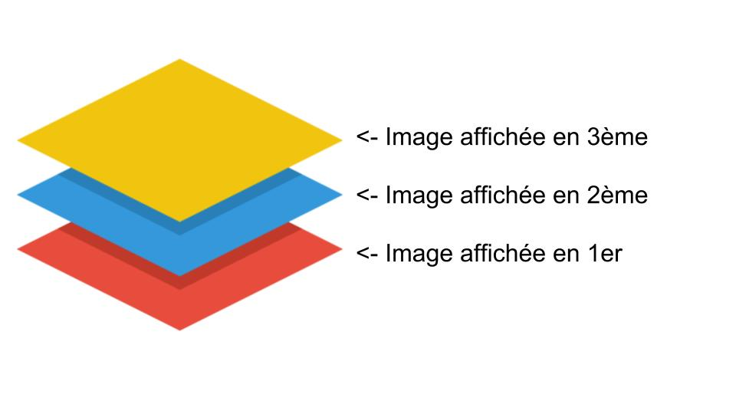

Code source disponible :

📁 Voir le projet dans le répertoire "Simple Image" pour une démo.

3) Gérer l'image

Si vous devez déplacer / animer une image, c'est dans l'update que ça se passe (révisez la Game Loop si besoin).

Il suffit de faire varier les variables (c'est là qu'on constate qu'elles portent bien leur nom).

Démonstration :

hero = {}
hero.image = nil
hero.x = 10
hero.y = 15
function love.load()
hero.image = love.graphics.newImage("hero.png")
end
function love.update(dt)
hero.x = hero.x + 10*dt
end
function love.draw()
love.graphics.draw(hero.image, hero.x, hero.y)
end

Mais vous allez me dire, c'est quoi ce "dt" ?

A propos du Delta Time

Vous aurez peut être remarqué que le code de certains ateliers s’exécute plus vite sur votre ordinateur ? Les sprites se déplacent plus vite, les tirs également…

Ceci est dû à la vitesse de votre ordinateur.

Pour schématiser, Love2D exécute la fonction love.update à chaque frame, et sur la plupart des ordinateurs cela se produira environ 60 fois par secondes… Mais sur d’autres ordinateurs, cela se produira plus souvent, sur d’autre cela sera moins souvent (ordinateur lent…).

Du coup, si on se contente d’ajouter 1 à la coordonnée d’un sprite par exemple :

sprite.x = sprite.x + 1

Le sprite se déplacera plus ou moins vite en fonction du nombre frames par secondes (FPS) !

Ordinateur rapide :
1—-2—-3—-4—-5—-6….

Ordinateur lent :
1——–2——–3——-4——–5——–6….

On peut même avoir des changements de vitesse, par exemple si l’ordinateur ralentit subitement suite à un traitement exécuté en arrière plan par le système (Windows ou autre) !

Il y a une solution pour remédier à cela !

La fonction love.update reçoit un paramètre communément appelé “dt”, diminutif de “delta time”.

Cette valeur va nous permettre d’adapter notre jeu à la vitesse d’exécution de l’ordinateur qui l’exécute.

Que contient cette variable dt ??

Elle contient, attention concentrez-vous :
=>>>> Le temps qui s’est écoulé depuis la dernière frame !

Ce temps est exprimé en secondes. Donc si le PC tourne à 60 FPS, la valeur tournera à plus ou moins : 0,0166666666666667 secondes ! Pourquoi ? Parce que 1/60 = 0,0166666666666667 tout simplement. On peut parler de “1 soixantième de seconde” si on veut se la péter.

En gros, il s’est écoulé 0.016 secondes depuis le dernier appel de love.update, vous suivez ?

Comment utiliser cette valeur ?

En multipliant nos valeurs de déplacement et de chronomètres par le delta time, on peut rendre proportionnel nos valeurs par rapport à la vitesse d’exécution.

Exemples :

Je veux que mon vaisseau se déplace de 10 pixels chaque seconde :

sprite.x = sprite.x + (10 * dt)

Le sprite se déplacera donc d’une fraction de 10 pixels à chaque frame, cette fraction étant elle même une fraction de seconde.

Je détaille :

Frame 1 :
0.016 * 10 = 0.16 => Le sprite se déplace de 0.16 pixels, soit au total 0.16

Frame 2 :
0.016 * 10 = 0.16 => Le sprite se déplace de 0.16 pixels, soit au total 0.32

Frame 3 :
0.016 * 10 = 0.16 => Le sprite se déplace de 0.16 pixels, soit au total 0.48

… ETC. …

Répétez cela 60 fois et 1 seconde se sera écoulée sur un ordinateur qui exécute votre jeu à 60 FPS. Le total sera alors de 0.16 x 60, soit environ 10 !
(j’ai simplifié en n’utilisant que 3 chiffres après la virgule, d’où le “environ”)

Sur un PC qui va tourner à 100 FPS, le delta time va tourner autour de 0.1 secondes :

Frame 1 :
0.01 * 10 = 0.1 => Le sprite se déplace de 0.16 pixels, soit au total 0.1

Frame 2 :
0.01 * 10 = 0.1 => Le sprite se déplace de 0.16 pixels, soit au total 0.2

Frame 3 :
0.01 * 10 = 0.1 => Le sprite se déplace de 0.16 pixels, soit au total 0.3

… ETC. …

Répétez cela 100 fois et 1 seconde se sera écoulée sur un ordinateur qui exécute votre jeu à 100 FPS. Le total sera alors de 0.1 x 100, soit 10 !

Autre méthode, je veux que mon vaisseau se déplace de 1 pixels 60 fois par secondes :

sprite.x = sprite.x + (1 * (60*dt))

Dans ce cas, x augmente de 1 à chaque fois que 1/60 de secondes se sera écoulé.

C’est la méthode à appliquer si vous avez codé dans utiliser le delta time et que vous voulez rendre votre code compatible avec les différentes vitesses d’exécution, multipliez juste vos valeurs habituelles par 60*dt !

Une animation en 2 lignes de code
Cette astuce vous permettra de créer une animation basique et ça reste la base du principe d'une animation.

Le principe est simple, c'est celui du dessin animé.

En passant d'une image à une autre, à un rythme déterminé, vous créez une illusion de mouvement :

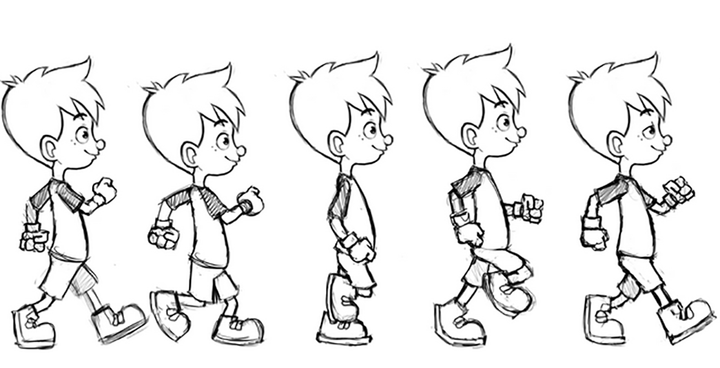

A retenir : Chaque image s'appelle une frame.

Comment réaliser ça en quelques lignes de code Lua avec Love2D ?

Il nous faut donc déjà plusieurs images.

Pour les charger on va utiliser un tableau (n'hésitez pas à réviser).

En code ça donnera :

hero = {}
hero.frame = 1
hero.images = {}
hero.x = 10
hero.y = 15
function love.load()
hero.images[1] = love.graphics.newImage("hero1.png")
hero.images[2] = love.graphics.newImage("hero2.png")
end

Remarquez qu'au niveau de la variable complexe "hero" j'ai maintenant une table "images" ainsi qu'une variable "frame".

Pour passer d'une image à une autre on va utiliser 2 concepts :
- Savoir arrondir une valeur flottante (nombre à virgule) avec la fonction Lua math.floor
- Savoir vérifier si une variable qui augmente dépasse un seuil pour la faire repartir du début

En code, dans love.update, ça donne :

function love.update(dt)
hero.frame = hero.frame + dt
if hero.frame >= #hero.images + 1 then
hero.frame = 1
end
end

Faite le compte mentalement.

- La frame commence à 1
- Elle va augmenter du delta time 60 fois par seconde donc (environ) :
  - 1
  - 1,01
  - 1,02
  - 1,03
  - etc.

Ce qui nous intéresse c'est de garder la partie entière pour avoir :
- 1
- 2
- 1
- 2
- 1
- 2
- etc.

On peut faire ça avec math.floor(valeur de la frame).

Mais il ne faut pas atteindre 3 vu qu'on n'a que 2 images.

INFO MATHÉMATIQUE : 3 c'est : le nombre d'image de notre tableau d'images + 1 !

Soit #hero.images + 1 !

C'est pour ça qu'on fait :

if hero.frame >= #hero.images + 1 then
hero.frame = 1
end

En français : si la frame est supérieure ou égale à 3 alors on repasse la frame à 1.

Regardez si on simule mentalement :

- 2,99
- 3 <- Boom ! Cette valeur est trop haute on repasse à 1 !
- 1 <- On est repassé à 1
- 1.01
- etc.

Magique ?

Le code complet (disponible dans le répertoire Simple Animation) avec en prime un effet Pixel Art :

-- Empêche Love de filtrer les contours des images quand elles sont redimensionnées
-- Indispensable pour du pixel art
love.graphics.setDefaultFilter("nearest")
hero = {}
hero.frame = 1
hero.images = {}
hero.x = 10
hero.y = 15
function love.load()
hero.images[1] = love.graphics.newImage("hero1.png")
hero.images[2] = love.graphics.newImage("hero2.png")
end
function love.update(dt)
hero.frame = hero.frame + 2*dt
if hero.frame >= #hero.images + 1 then
hero.frame = 1
end
end
function love.draw()
love.graphics.scale(4,4)
local frameArrondie = math.floor(hero.frame)
love.graphics.draw(hero.images[frameArrondie], hero.x, hero.y)
love.graphics.print("Frame = "..frameArrondie.." -> "..hero.frame, 0, 0)
end

Des méthodes plus évoluées (animations multiples, autre méthode pour compter les frames, etc.) sont abordées dans les ateliers plus avancé !

Afficher une partie d'une image
Attention : c'est pour les programmeurs vraiment à l'aise ou plutôt avancés. Si vous débutez, passez votre chemin et revenez ici plus tard !

L'idée est simple :

- Toutes les frames (ou un groupe) sont dans une seule image (on appelle ça une Sprite Sheet)
- On n'affiche pas toute l'image mais uniquement une partie, celle contenant une des frames

Voilà comment sont organisées les frames :
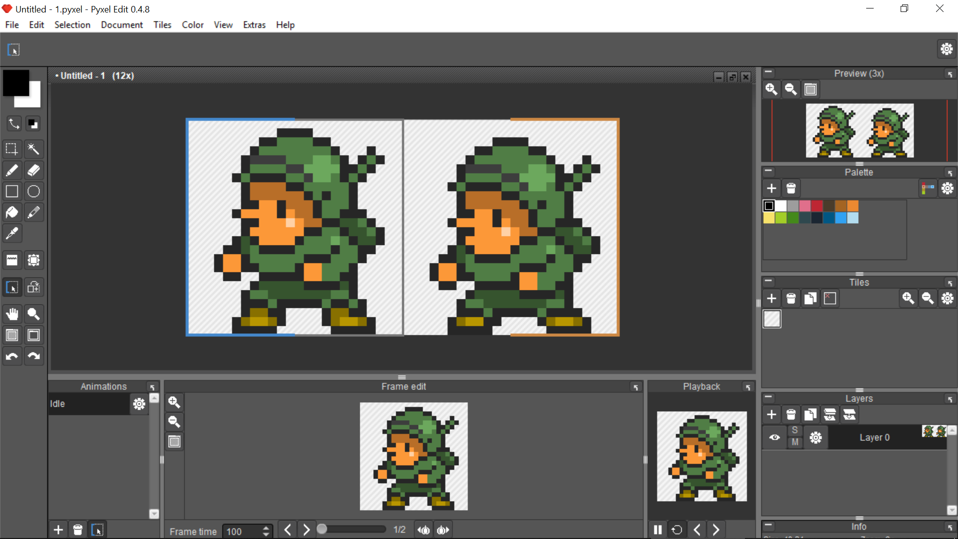
(Le fichier .pyxel est fourni dans les sources)

Comme vous le voyez, le plus simple et de les positionner les unes à côté des autres et qu'elles fassent bien toutes la même taille.

Note : il existe des système de Sprite Sheets plus complexes, mais on ne va pas en parler ici.

Donc on ne charge qu'une image pour le coup :

hero.image = love.graphics.newImage("herosheet.png")

Pour afficher une partie de cette image on crée des "Quads" qui sont en fait un jeu de coordonnées permettant à Love de découper correctement l'image :

hero.frames[1] = love.graphics.newQuad(0,0,24,24,hero.image:getWidth(), hero.image:getHeight())
hero.frames[2] = love.graphics.newQuad(24,0,24,24,hero.image:getWidth(), hero.image:getHeight())

La frame 1 est donc en position 0,0 dans l'image et fait 24x24 en taille.
La frame 2 est en position 24,0 dans l'image et fait elle aussi 24x24 en taille.

Maintenant ce qui change c'est l'appel de la fonction love.graphics.draw :

love.graphics.draw(hero.image, hero.frames[frameArrondie], hero.x, hero.y)

Vous le voyez, il y a un nouveau paramètre. Love comprend automatiquement qu'il s'agit de la syntaxe avec le paramètre Quad.

On affiche donc l'image, mais en précisant quelle partie on affiche, grâce au Quad correspondant.

Note technique :

Si vous cherchez à optimiser l'affichage de votre jeu, ce n'est pas encore la méthode miracle. Pour vraiment booster les perfs il vous faudra vous pencher sur les SpriteBatchs, mais c'est encore trop compliqué à expliquer à ce stade de la formation.

